Отчет о проведении Акции «Неделя без турникетов ». МКОУ «Саликская СОШ». 2018-2019 уч.г.
В МКОУ «Саликская СОШ» была проведена акция по профориентации учащихся 8-11 классов «Неделя без турникета» под руководством организатора Мехралиевой С,Д..
Открылось мероприятие 15.10.2018 г тестированием по теме «Выбор профессии». Ребята посетили экскурсию на предприятия «Автомастерская» предпринимателя Баширова А.. Они посмотрели весь процесс ремонта и сборки машин. Побывали в мастерских Раджабовых М.И М. , где готовили столы , скамейки.. Ребятам показали, как делают столы,скамейки. Побывали дети . где хранится готовая продукция .
В завершении акции было проведено родительское собрание по теме « Выбор профессии - основа жизненного успеха». Выступали на нем перед родителями с докладами о профессиях классные руководители 9 и 10 классов Кадашова К.Б.и Айдиева У.Б..
С результатами анкет по тестированию и рекомендациями по профориентации для каждого ребенка выступила Маммаятдаева К.Г. Можно считать, что «Неделя без турникетов», по профориентации учащихся, в нашей школе прошла интересно и плодотворно.

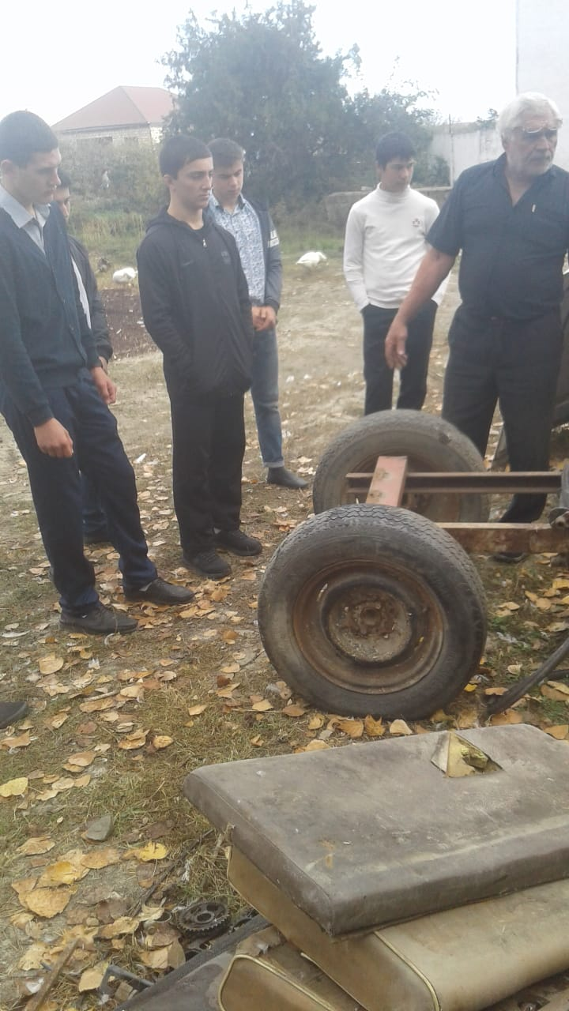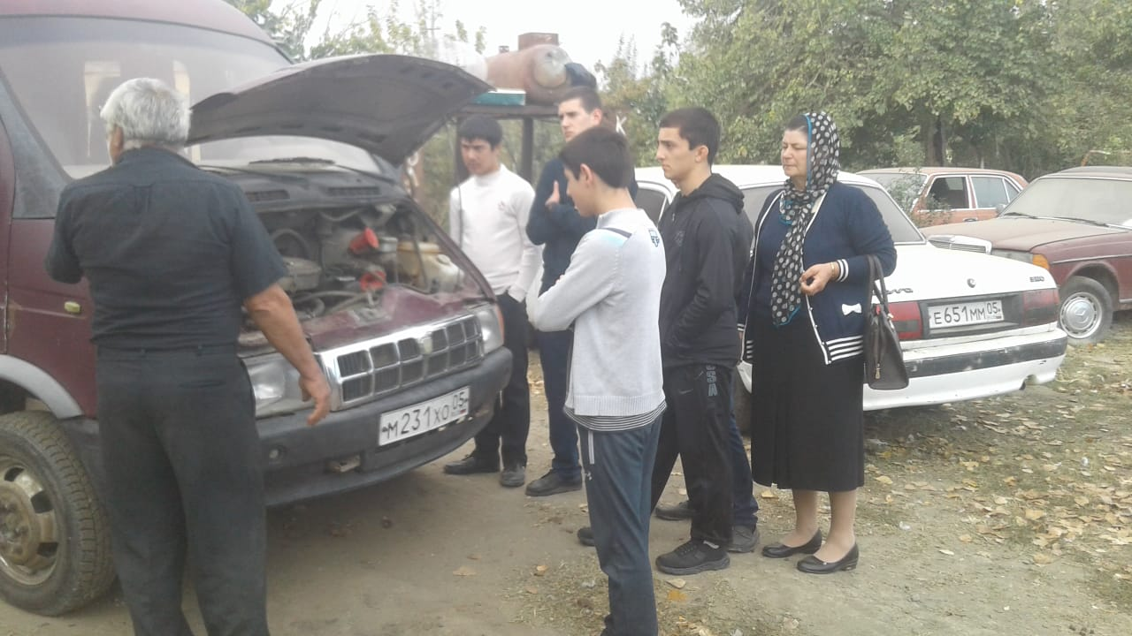

Организатор Мехралиева С.Д.

